ЧАваш Республики  Куславкка районЕ  ТЕМШЕР ЯЛ ПОСЕЛЕНИЙĚН  АдминистрацийЕ  ЙЫШĂНУ | 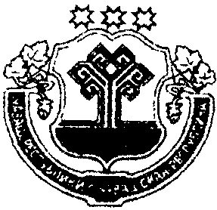 | Чувашская республика  Козловский район  АДМИНИСТРАЦИЯ СОЛДЫБАЕВСКОГО СЕЛЬСКОГО ПОСЕЛЕНИЯ  ПОСТАНОВЛЕНИЕ
«10»ноября 2020 г №42 |  |  | «10» ноября 2020 г № 42
Темшер яле |  |  | д. Солдыбаево

О внесении изменений в постановление администрации Солдыбаевского сельского поселения Козловского района Чувашской Республики от 06 апреля 2015 года №12

В соответствии с Законом Чувашской Республики от 21 сентября 2020 года №70 «О внесении изменений в Закон Чувашской Республики «О муниципальной службе в Чувашской Республике» администрация Козловского района Чувашской Республики постановляет:
1. Внести в постановление администрации Солдыбаевского сельского поселения Козловского района Чувашской Республики от 06 апреля 2015 года №12( с изменениями от 28.01.2019г. №3) «Об утверждении Положения о предоставлении гражданами, претендующими на замещение должностей муниципальной службы, и муниципальными служащими администрации Солдыбаевского сельского поселения Козловского района Чувашской Республики сведений о доходах, расходах, об имуществе и обязательствах имущественного характера» (далее – Положение) следующие изменения:
пункт 5 Положения после слов «акций (долей участия, паев в уставных (складочных) капиталах организаций» дополнить словами «цифровых финансовых активов, цифровой валюты», после слов «за счет которых совершены эти сделки» дополнить словами «в порядке и по форме, которые установлены для представления сведений о доходах, расходах, об имуществе и обязательствах имущественного характера государственными гражданскими служащими Чувашской Республики.».
2. Настоящее постановление вступает в силу с 01 января 2021 года и подлежит опубликованию в периодическом печатном издании «Козловский вестник».

Глава Солдыбаевского
сельского поселения
Козловского района Е.Н. Краснова

